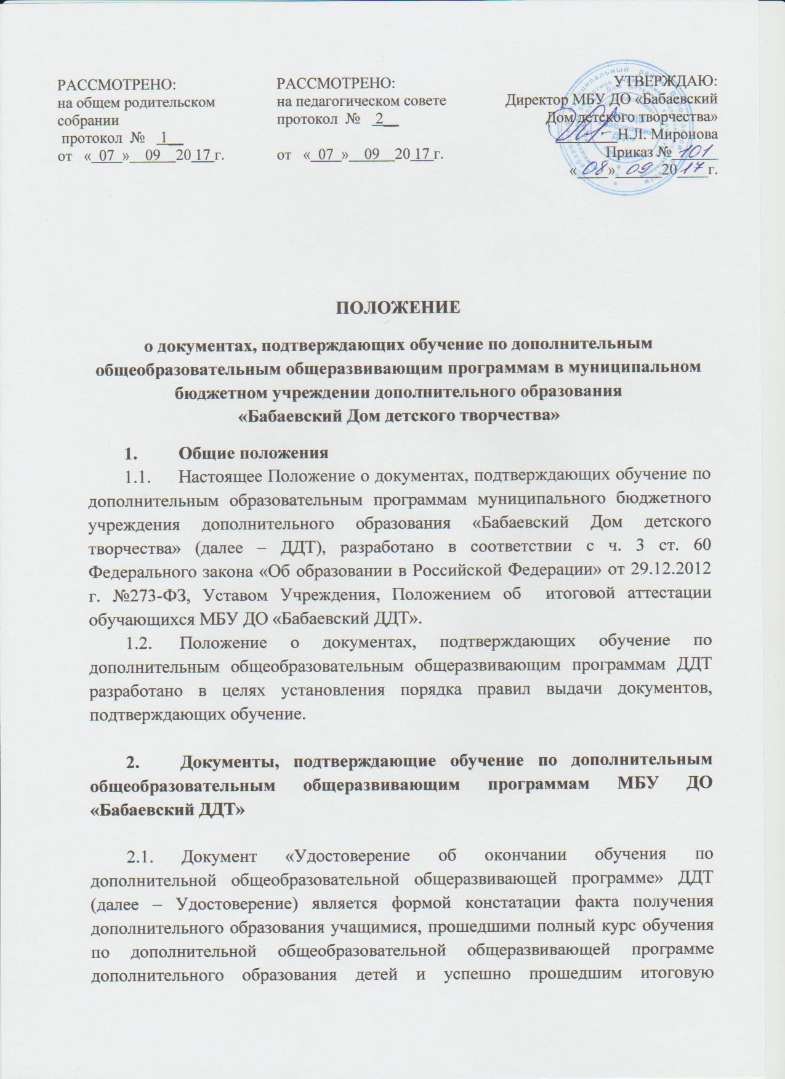

РАССМОТРЕНО:  на общем родительском собрании  протокол № 1__  от « 07 » 09 20 17 г. | РАССМОТРЕНО:  на педагогическом совете  протокол № 2__  от « 07 » 09 20 17 г. | УТВЕРЖДАЮ:  Директор МБУ ДО «Бабаевский Дом детского творчества»  ________Н.Л. Миронова  Приказ №______ «____»______20____г.

ПОЛОЖЕНИЕ
о документах, подтверждающих обучение по дополнительным общеобразовательным общеразвивающим программам в муниципальном бюджетном учреждении дополнительного образования «Бабаевский Дом детского творчества»
- Общие положения
  - Настоящее Положение о документах, подтверждающих обучение по дополнительным образовательным программам муниципального бюджетного учреждения дополнительного образования «Бабаевский Дом детского творчества» (далее – ДДТ), разработано в соответствии с ч. 3 ст. 60 Федерального закона «Об образовании в Российской Федерации» от 29.12.2012 г. №273-ФЗ, Уставом Учреждения, Положением об итоговой аттестации обучающихся МБУ ДО «Бабаевский ДДТ».
  - Положение о документах, подтверждающих обучение по дополнительным общеобразовательным общеразвивающим программам ДДТ разработано в целях установления порядка правил выдачи документов, подтверждающих обучение.

- Документы, подтверждающие обучение по дополнительным общеобразовательным общеразвивающим программам МБУ ДО «Бабаевский ДДТ»

  - Документ «Удостоверение об окончании обучения по дополнительной общеобразовательной общеразвивающей программе» ДДТ (далее – Удостоверение) является формой констатации факта получения дополнительного образования учащимися, прошедшими полный курс обучения по дополнительной общеобразовательной общеразвивающей программе дополнительного образования детей и успешно прошедшим итоговую аттестацию в форме, определенной Положением об итоговой аттестации обучающихся МБУ ДО «Бабаевский ДДТ».
2.2. Документ «Сертификат об окончании обучения по краткосрочной дополнительной общеобразовательной общеразвивающей программе» ДДТ (далее – Сертификат) является формой констатации факта получения дополнительного образования учащимися, прошедшими краткосрочный курс обучения по дополнительной общеобразовательной общеразвивающей программе дополнительного образования детей и успешно прошедшим итоговую аттестацию в форме, определенной Положением об итоговой аттестации обучающихся МБУ ДО «Бабаевский ДДТ».
  - Справка об обучении (о периоде обучения) в Учреждении выдается обучающимся, родителям (законным представителям) по устному или письменному запросу.

- Порядок оформления документов
3.1. Аттестационная комиссия представляет (в установленные сроки) протокол итоговой аттестации обучающихся, успешно прошедших обучение по дополнительной общеобразовательной общеразвивающей программе.
3.2. На основании протоколов издается приказ об аттестации обучающихся, закончивших полный курс обучения по дополнительной общеобразовательной общеразвивающей программе.
3.3. На основании приказа по запросу родителей (законных представителей) обучающимся выписывается Удостоверение (Сертификат).
3.4. Справка об обучении (о периоде обучения) в Учреждении выдается обучающимся, родителям (законным представителям) по устному или письменному запросу.
4. Порядок заполнения
4.1. Удостоверение (Сертификат) заполняется чёрными чернилами, тушью, гелем или пастой. Допускается заполнение указанных документов печатающими устройствами. Справка оформляется по форме, представленной в Приложении.
4.2. Удостоверение (Сертификат) включает следующие сведения:
- полное название Учреждения;
- фамилия, имя, отчество (при наличии) выпускника;
- название программы, по которой учащийся прошел полный (краткий) курс обучения;
- количество часов по программе;
- регистрационный номер;
- дата выдачи Удостоверения (Сертификата);
- подпись директора Учреждения, печать.
4.3. Исправления не допускаются.
5. Порядок учёта документов
5.1. Под учётом понимается регистрация Удостоверений в журнале учёта выдачи Удостоверений. Каждому Удостоверению присваивается индивидуальный, не повторяющийся регистрационный номер, позволяющий идентифицировать Удостоверение и сохраняющийся за ним в неизменном виде на весь период ведения Журнала учёта.
5.2. Регистрация Сертификатов ведется в журнале учёта выдачи Сертификатов. Каждому Сертификату присваивается индивидуальный, не повторяющийся регистрационный номер, позволяющий идентифицировать Сертификат и сохраняющийся за ним в неизменном виде на весь период ведения Журнала учёта.
5.3. Выдача справок фиксируется в журнале «Выдача справок обучающимся»
5.4. При учёте Удостоверения (Сертификата) в Журнал учёта вносятся следующие сведения:
- фамилия, имя, отчество выпускника;
- название дополнительной общеобразовательной общеразвивающей программы;
- фамилия, имя, отчество педагога;
- дата заполнения Удостоверения Сертификата);
- регистрационный номер;
- подпись учащегося, получившего Удостоверение (Сертификат).
5.5. При учете Справки об обучении в Журнал учета вносятся следующие сведения:
- фамилия, имя, отчество обучающегося;
- название дополнительной общеобразовательной общеразвивающей программы;
- фамилия, имя, отчество педагога;
- период обучения;
- дата заполнения;
- регистрационный номер;
- подпись о получении Справки.
5.6. Журнал учёта Удостоверений и Журнал учета Сертификатов заполняется заместителем директора по учебно-методической работе и хранится у директора Учреждения.
5.7. Журнал учета Справок заполняется директором или лицом, его замещающим.
6. Порядок выдачи документов
6.1.Удостоверение (Сертификат) выдаётся учащимся по окончании обучения по дополнительной общеобразовательной общеразвивающей программе. Вручение Удостоверения выпускникам Учреждения проводится в торжественной обстановке.
6.2. В случае утраты Удостоверения (Сертификата), выпускник может обратиться с заявлением на имя директора Учреждения. На основании заявления, подписанного директором Учреждения и соответствующего приказа, может быть выдан дубликат документа, о чем делается соответствующая отметка в регистрационном журнале.

Приложение 1
Справка об обучении
в муниципальном бюджетном учреждении дополнительного образования
«Бабаевский Дом детского творчества»

Фирменный бланк учреждения

Данная справка выдана

___________________________________________________________________________________
(фамилии, имя, отчество)
Дата рождения «____»__________ ______ г. в том, что он(а) обучался(ась) в
муниципальном бюджетном учреждении дополнительного образования
«Бабаевский Дом детского творчества»
в объединении _____________________________________________________, по общеобразовательной общеразвивающей программе __________________________________________________________________
с___________________________ по____________________________________
(указать годы обучения).

Директор__________________________________________________________________________ (подпись) (ФИО)

Дата выдачи «_____»______________20____г.
регистрационный № ______________

(М.П.)

Приложение 2

Справка
о периоде обучения
в муниципальном бюджетном учреждении дополнительного образования
«Бабаевский Дом детского творчества»

Фирменный бланк учреждения
Данная справка выдана
_____________________________________________________________________________________
(фамилии, имя, отчество)
Дата рождения «____»__________ ______ г. в том, что он(а) обучается в
в муниципальном бюджетном учреждении дополнительного образования
«Бабаевский Дом детского творчества»
в объединении
__________________________________________________________________, по общеобразовательной общеразвивающей программе
__________________________________________________________________
с___________________________ по настоящее время.

Директор__________________________________________________________________________ (подпись) (ФИО)

Дата выдачи «_____»______________20____г.
регистрационный № ______________

(М.П.)
Справка
о периоде обучения
в муниципальном бюджетном учреждении дополнительного образования
«Бабаевский Дом детского творчества»
Данная справка выдана _____________________________________________________________________________________
(фамилии, имя, отчество)
Дата рождения «____»__________ ______ г. в том, что он(а) обучается в
в муниципальном бюджетном учреждении дополнительного образования «Бабаевский Дом детского творчества» в объединении ________________________________________, по общеобразовательной общеразвивающей программе ___________________________________
с___________________________ по настоящее время.
Директор___________________________________(Н.Л. Миронова)___________ (подпись)
Дата выдачи «_____»______________20____г.
регистрационный № ______________
(М.П.)

Справка
о периоде обучения
в муниципальном бюджетном учреждении дополнительного образования
«Бабаевский Дом детского творчества»
Данная справка выдана _____________________________________________________________________________________
(фамилии, имя, отчество)
Дата рождения «____»__________ ______ г. в том, что он(а) обучается в
в муниципальном бюджетном учреждении дополнительного образования «Бабаевский Дом детского творчества» в объединении ________________________________________, по общеобразовательной общеразвивающей программе ___________________________________
с___________________________ по настоящее время.
Директор___________________________________(Н.Л. Миронова)___________ (подпись)
Дата выдачи «_____»______________20____г.
регистрационный № ______________
(М.П.)

